**BÁO CÁO BÀI THỰC HÀNH SỐ 2**

Lê Xuân Nguyện - 20173291

**Mục lục**

1. **Tạo ảnh màn hình**
   1. **Splash screen**
   2. **Home screen**
   3. **Cart screen**
   4. **Shipping screen**
   5. **Invoice screen**
   6. **Payment screen**
   7. **Result screen**
2. **Tạo các dịch chuyển màn hình**
3. **Mô tả các màn hình**
4. **Thiết kế giao diện (Interface design)**
   1. **Tìm ra các subsystem**
   2. **Thiết kế các interface cho subsystem**
   3. **Thiết kế subsystem**
5. **Bài tập**

**5.1. Tạo ảnh màn hình**

**5.1.1. Rush cart screen**

**5.1.2. Rush delivery screen**

**5.2. Tạo các dịch chuyển màn hình**

1. **Tạo ảnh màn hình**
   1. **Splash screen**

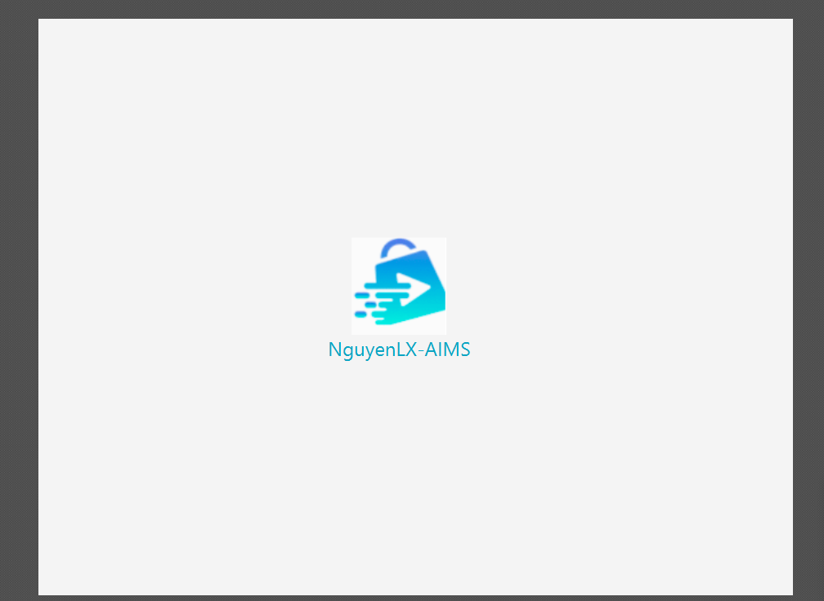

* 1. **Home screen**

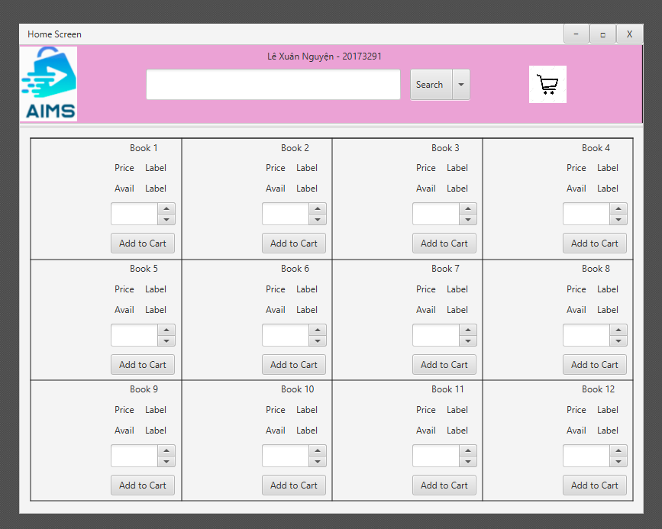

**1.3. Cart screen**

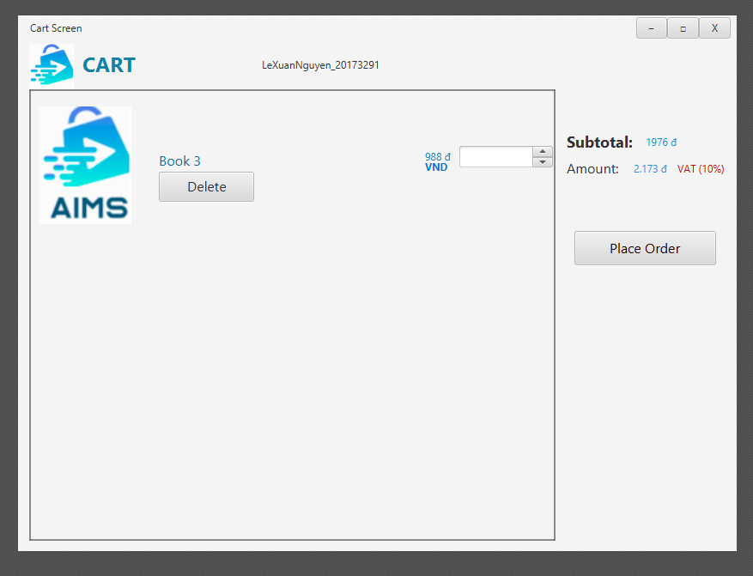

* 1. **. Shipping screen**

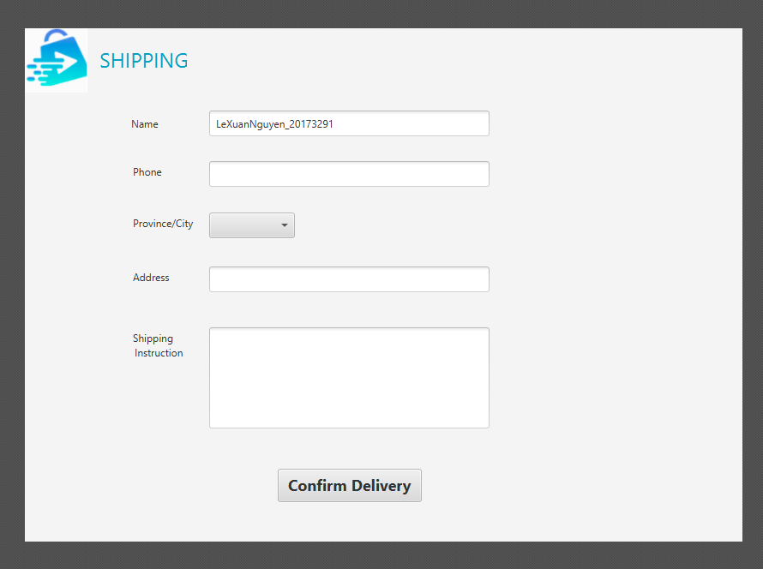

**1.5. Invoice screen**

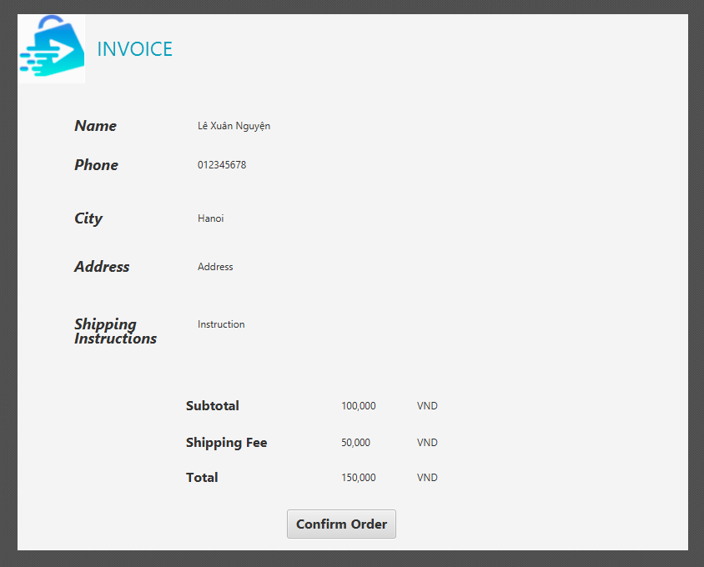

**1.6. Payment screen**

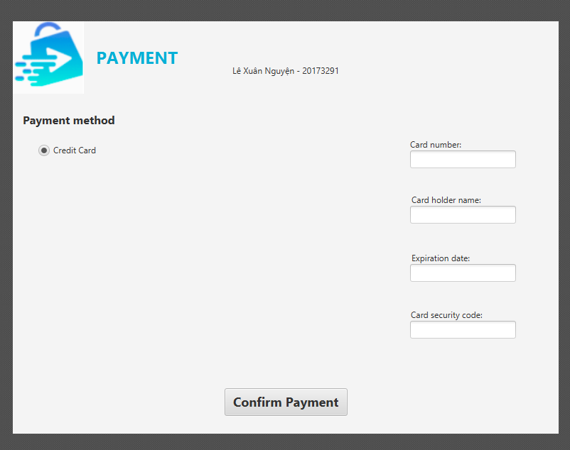

**1.7. result screen**

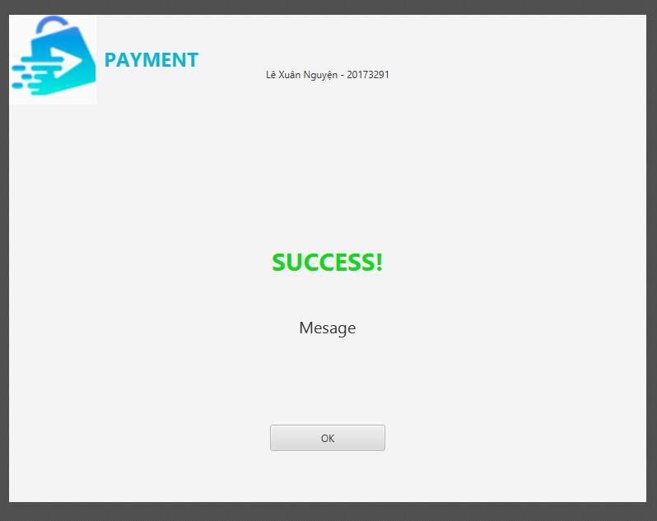

1. **Tạo các dịch chuyển màn hình**

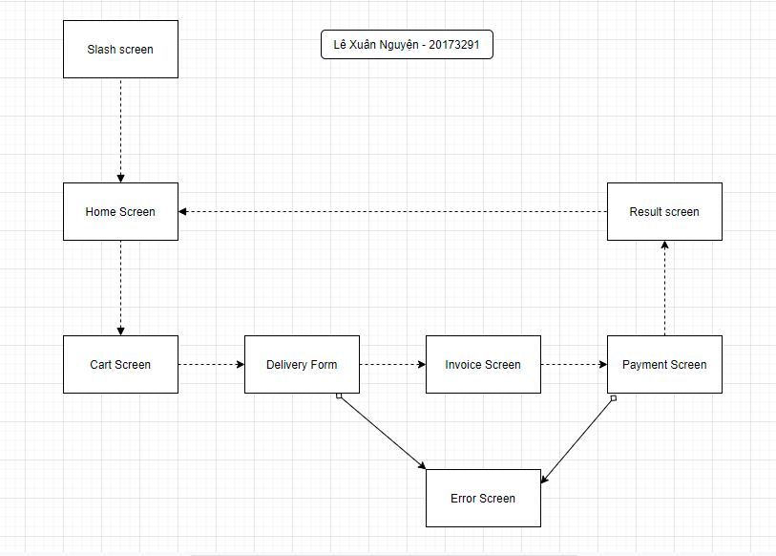

1. **Mô tả các màn hình**

|  |  |  |  |  |  |  |
| --- | --- | --- | --- | --- | --- | --- |
| AIMS Software | | | Date of creation | Approved by | Reviewed by | Person in charge |
| Screen specifation | | View cart screen | 2/11/2021 |  |  | Lê Xuân Nguyện |
|  | | | Control | Operation | Function | |
| Area for displaying the subtotal | Initial | | | | Display the subtotal | |
| Area for display items in the cart | Initial | | | | Display the media with the corresponding information | |
| Place order button | Click | | | | Display the Delivery form | |
| Delete button | Click | | | | Remove the item from the cart | |

**Định nghĩa các trường thuộc tính**

|  |  |
| --- | --- |
| Screen name | View cart |
| Item name | Number of digits (byte) | Type | Field attribute | Remark |
| Media title | 50 | Numeral | Blue | Left-justified |
| Price | 20 | Numeral | Blue | Right-justified |
| Subtotal | 20 | Numeral | Blue | Left-justified |

1. **Thiết kế giao diện (Interface design)**
   1. **Tìm ra các subsystem**

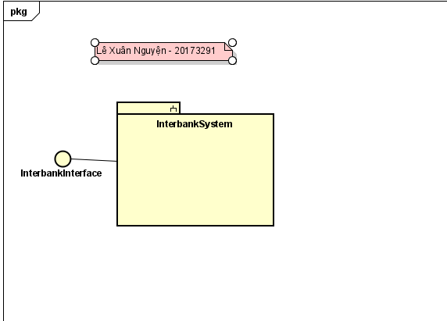

* 1. **Thiết kế Interface cho subsystem**

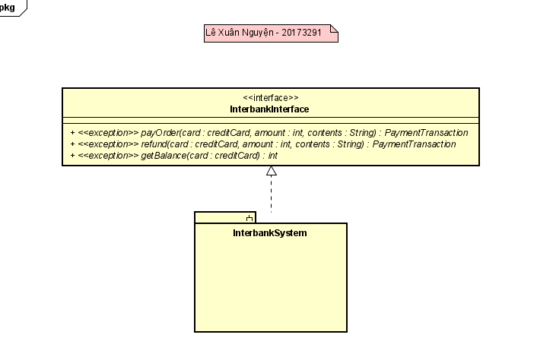

* 1. **Thiết kế subsystem**

**Distribute subsystem behavior to subsystem elements**

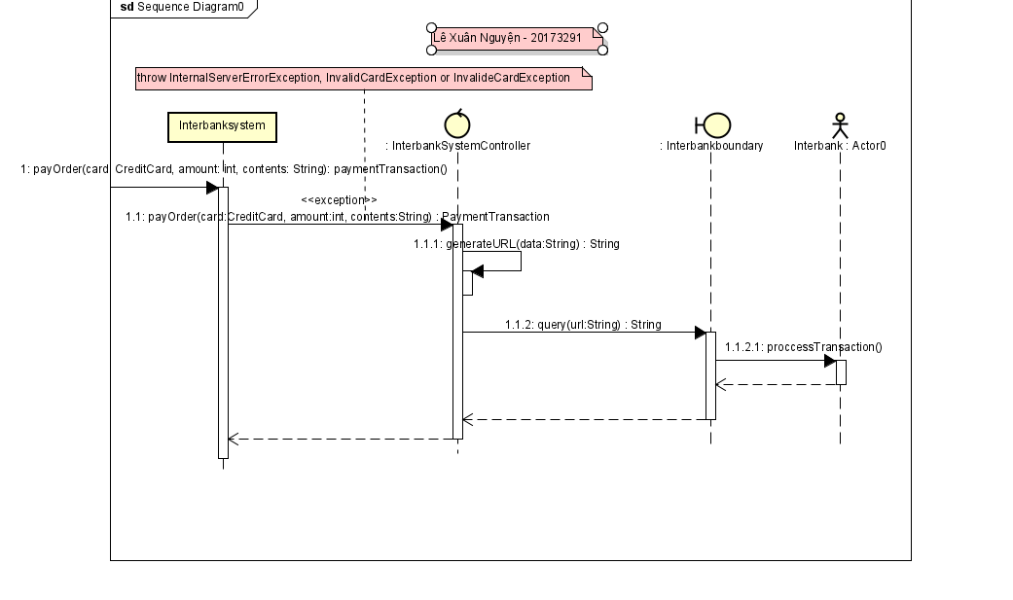

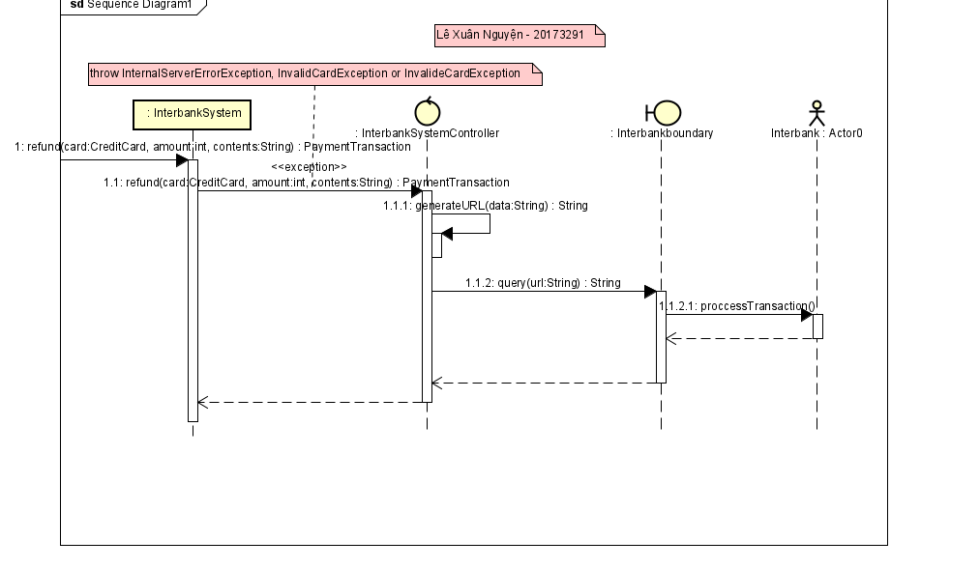

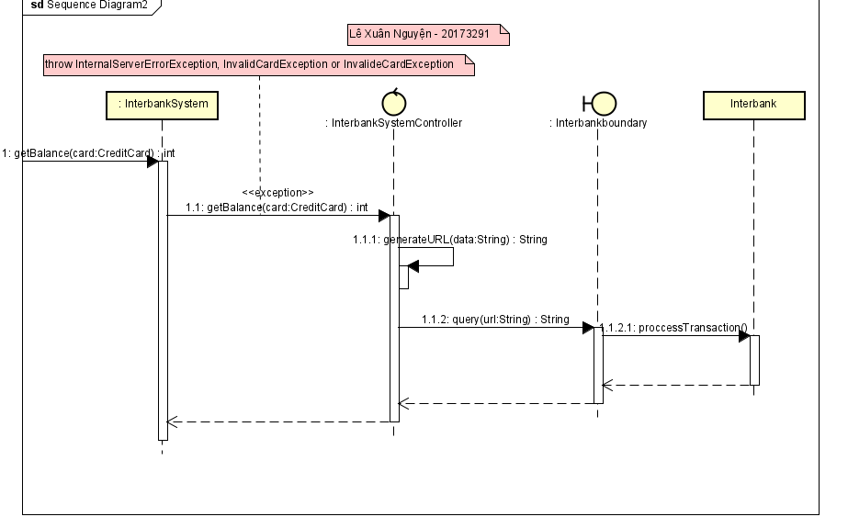

**Document subsystem elements**

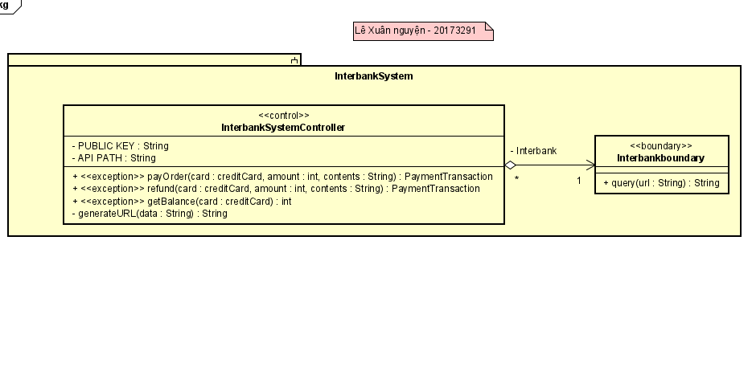

**Describe subsystem dependencies**

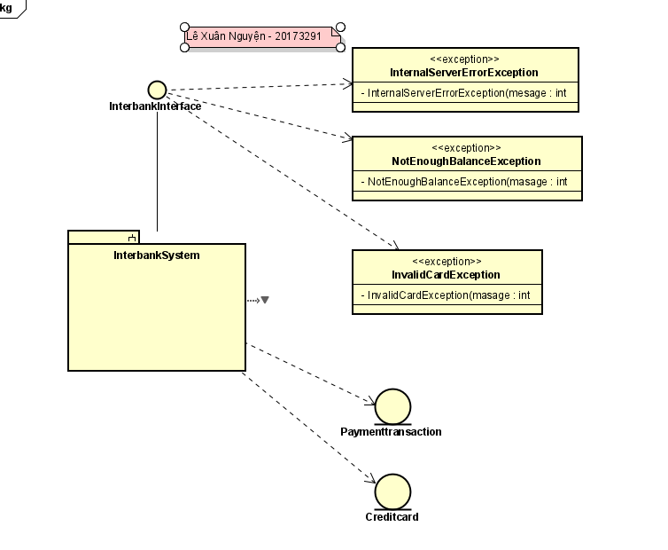

**Checkpoints**

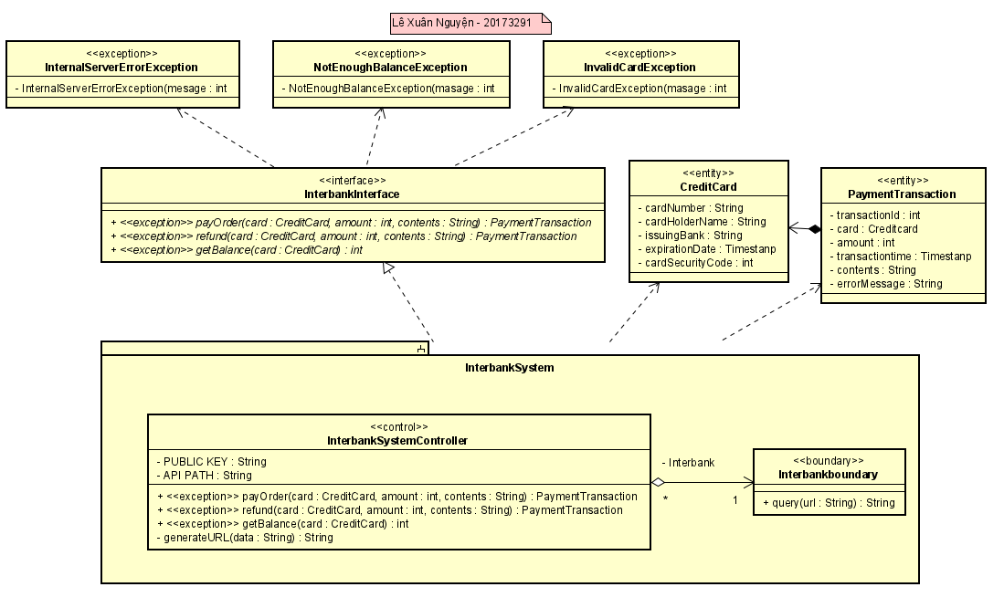

1. **Bài tập**
   1. **Tạo các màn hình**

**5.5.1. Rush cart screen**

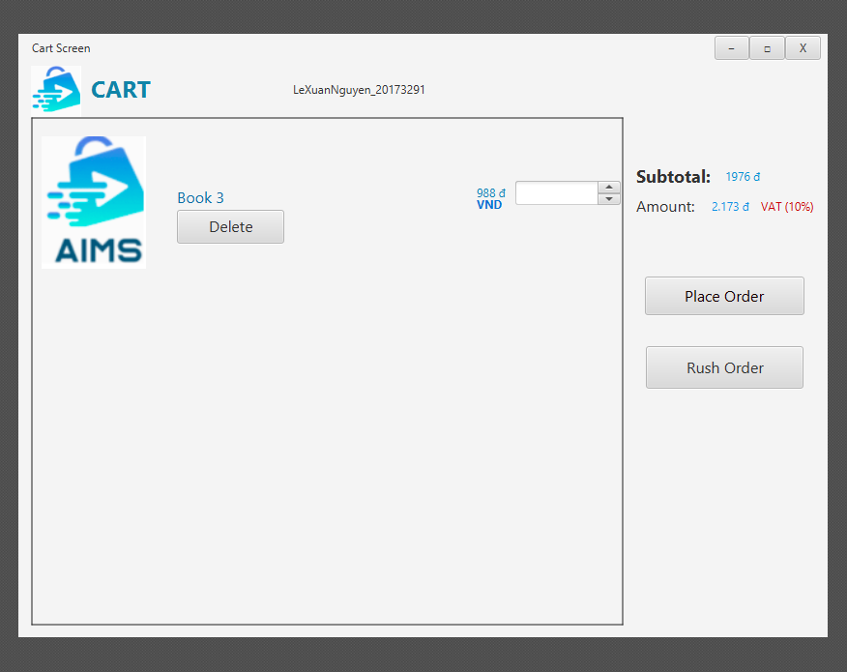

**5.1.2. Rush dlivery form**

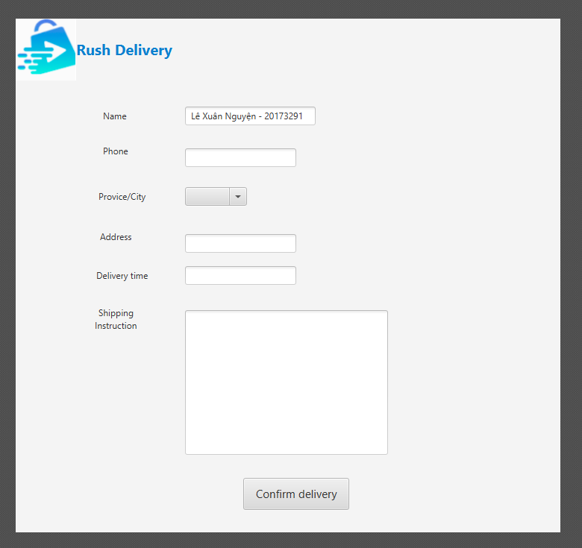

* 1. **Tạo các dịch chuyển màn hình**

